Міністерство освіти і науки України
Національний технічний університет України «Київський політехнічний інститут імені Ігоря Сікорського"

Факультет інформатики та обчислювальної техніки Кафедра інформатики та програмної інженерії

Звіт

з лабораторної роботи № 4
з дисципліни
«Основи розробки програмного забезпечення мовою програмування Python»
Варіант 10

Виконав ІП-42, Якубський Артем Аркадійович
Перевірив Кирило Юрійович Фещенко

Київ 2026
Лабораторна робота№4
Використання функцій та параметрів у мові програмування Python
Мета: Ознайомитися з поняттям функцій у мові Python, навчитися визначати та
викликати функції, передавати аргументи, використовувати параметри за
замовчуванням і повертати значення з функцій.
Короткі теоретичні матеріали: Функція у Python — це іменований блок коду, призначений для виконання конкретної задачі та багаторазового використання, що дозволяє структурувати програму, уникати дублювання та полегшувати налагодження. Вона оголошується за допомогою ключового слова def, після якого йде назва, круглі дужки з можливими параметрами та двокрапка. Для опису її призначення одразу під оголошенням часто використовують документаційний рядок у потрійних лапках. Дані у функцію можна передавати як позиційні аргументи (де важливий порядок), іменовані (за назвою параметра), або використовувати значення за замовчуванням. Для передачі довільної кількості аргументів застосовують *args (збирає у кортеж) та **kwargs (збирає у словник). Результат роботи функції повертається в основну програму за допомогою оператора return, після виконання якого функція негайно завершує роботу; якщо цього оператора немає, автоматично повертається значення None. Крім того, функція може викликати саму себе для розв'язання складних задач, що розбиваються на підзадачі, і цей процес називається рекурсією.
Завдання :
Написати програму, яка реалізує функцію для обчислення за
індивідуальним варіантом.
Функцію необхідно викликати для кількох різних значень та вивести
результати на екран.
Індивідуальне завдання:
10) Створити функцію для підрахунку кількості голосних літер у рядку.
Додаткове завдання:
Створити функцію, яка приймає фрагмент тексту і повертає словник, де ключами є всі унікальні слова, а значеннями — кількість їх входжень.
Текст програми:
def count_vowel(s):
count=0
vowels={'a', 'e', 'i', 'o', 'u', 'A', 'E', 'I', 'O', 'U'}
for letter in s:
if letter in vowels:
count += 1

return count
test_strs=[
"Hello World",
"Python",
"Rhythm",
"AEIOU aeiou"
]
for text in test_strs:
print(f"Vowels in your text:{count_vowel(text)}")

def analyze_char_frequency(text):
frequency = {}
text = text.lower()

for char in text:
if char.isalpha():
if char in frequency:
frequency[char] += 1
else:
frequency[char] = 1

return frequency
test_texts = [
"Hello, Python Developer!",
"Data structure",
"A a B b C c"
]

print("--- Частотний аналіз текстів ---")
for sample in test_texts:
result = analyze_char_frequency(sample)
print(f"\nОригінальний текст: '{sample}'")
for char, count in result.items():
print(f"Літера '{char}': {count} раз(и)")
Приклади виконання:
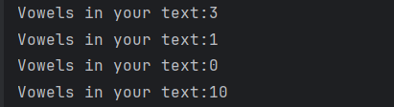
Рис.1 Підрахунок голосних в тексті
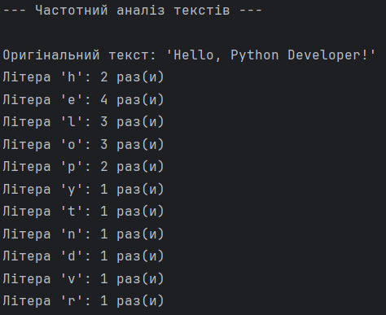
Рис.2 Частотний аналіз тексту
Посилання на репозиторій з кодом:
https://github.com/gigachadski/Pythonlab_4
Висновок:
Під час виконання лабораторної роботи закріплено навички створення та виклику функцій у Python. На практиці реалізовано модульні алгоритми обробки тексту: підрахунок голосних літер та частотний аналіз символів. Доведено, що використання функцій усуває дублювання коду, структурує програму та значно спрощує її подальше налагодження.

